PLM与QMS集成需求

**版本记录**

|  |  |  |  |
| --- | --- | --- | --- |
| 版本 | 日期 | 摘要 | 说明 |
| V1.0 | 2023.7.31 |  | PLM与QMS集成需求 |
|  |  |  |  |
|  |  |  |  |
|  |  |  |  |
|  |  |  |  |
|  |  |  |  |
|  |  |  |  |
|  |  |  |  |
|  |  |  |  |
|  |  |  |  |

# PLM与QMS数据集成需求

## 需求说明

PLM与QMS数据对接主要范围：QMS系统经验教训（FRMC记录库），对接方式：由PLM主动读取QMS库中数据（定时读取）；PLM读取时涉及调用QMS查询接口（通过时间段查询），以及数据对接时涉及QMS字段属性映射表。

## 数据集成示意图

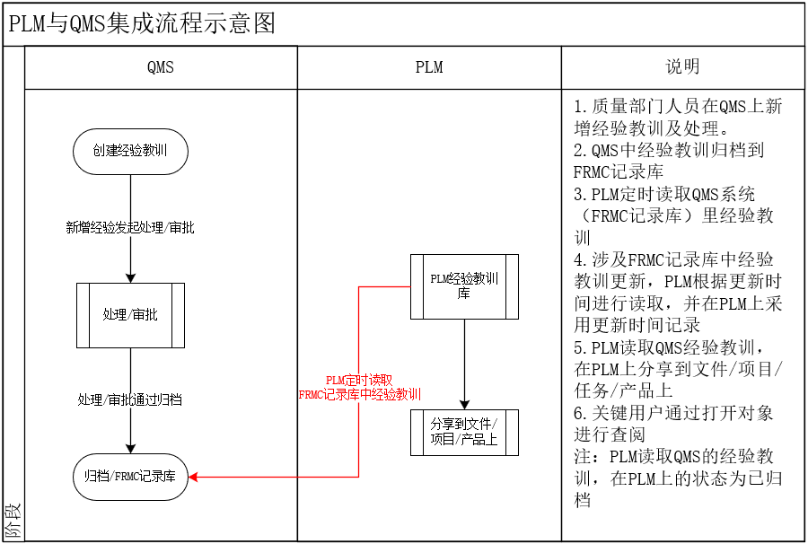

注：PLM读取QMS的经验教训，在PLM上的状态为已归档